UNIVERSIDAD AUTÓNOMA DE QUERÉTARO  FACULTAD DE INGENIERÍA  Laboratorio de Cálculo Integral | 

Nombre del Alumno |  | Grupo
Fecha de la Práctica |  | No. Práctica
Nombre de la Práctica | Área entre curvas. Fachada
Unidad | Integral Definida. Aplicaciones

OBJETIVOS

Plantear y resolver problemas que involucren el cálculo de áreas encerradas entre curvas.
EQUIPO Y MATERIALES
Computadora, Scientific WorkPlace
http://www.dma.fi.upm.es/java/calculo/integracion/#calculo_areas
DESARROLLO
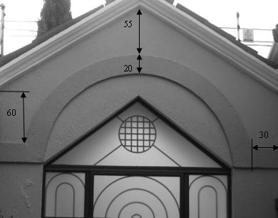
- Use integral definida para calcular el área de la superficie encerrada por el triangulo isósceles en la parte superior de la puerta y por debajo del semicírculo tal como se muestra en la figura. Las dimensiones del triángulo son: base: 195.5 cms., altura: 73.5 cms.
Coloca el eje X sobre la línea horizontal de la puerta y el eje Y en la parte central
¿Cuál es la función que representa el lado derecho del triángulo?
¿Cuál es la función que representa el lado izquierdo del triángulo?
¿Hay simetría en la figura?
Expresa mediante integrales el área triangular de la región limitada por las dos funciones lineales y el eje X
Utilizando geometría, calcule el área solicitada y compruebe el resultado obtenido por integración. Expresa geométricamente el área del triángulo y su valor.

- Encuentre el área de la región acotada por debajo del pecho de paloma y por encima del arco tal como se muestra en la figura. Las dimensione mostradas están dadas en centímetros.
Nota. La imagen está cortada, prolonga las líneas para realizar el cálculo del área completa.
¿Cuál es la función que representa el medio círculo más cercano a la puerta?
¿Cuál es la función del círculo siguiente?
¿Qué puntos puedes utilizar para encontrar la pendiente de la recta por debajo del pecho de paloma?
¿Hay simetría en la figura?
Expresa mediante integrales el área entre el pecho de paloma y el círculo y calcula el área

- Pega la gráfica de las funciones que representan la figura de la fachada

CONCLUSIONES
EVALUACIÓN DE LA PRÁCTICA
Se evaluará el documento con los datos solicitados, las gráficas y conclusiones enviado a través del Campus Virtual

